ประวัติความเป็นมาของพระแท่นบัลลังก์ พอสังเขป ดังนี้

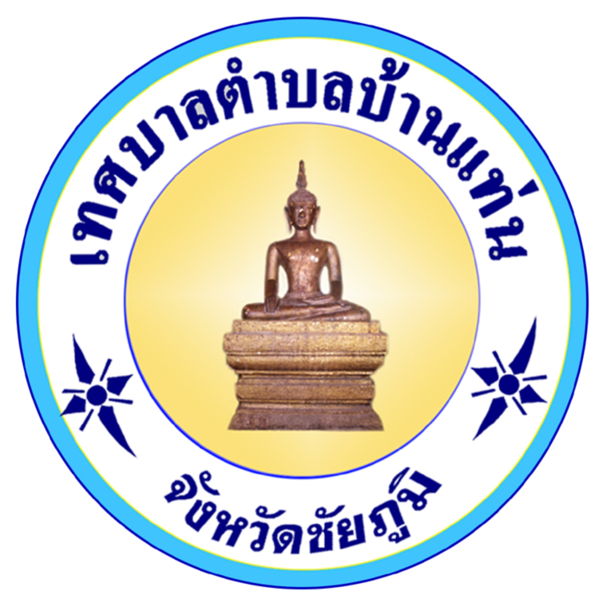
ณ บริเวณที่ลานพระแท่นแห่งนี้ แต่ก่อนเล่าสืบต่อกันมาว่าบริเวณ
แห่งนี้มีต้นไม้ปกคลุมหนาทึบทั่วบริเวณ ซึ่งเป็นแหล่งที่อยู่อาศัยของสัตว์ป่านานาชนิดจวบกระทั่งขุนสาหร่ายได้ตามจับคนร้ายที่ก่อคดีหนีมาจากเมืองภูเขียว มาหลบซ่อนอยู่บริเวณแห่งนี้ขุนสาหร่ายจึงบุกเข้ามาจับผู้ร้ายได้ ก็ได้พบเห็น แท่นบูชา และพระพุทธรูปสำริด อยู่ในบริเวณป่าทึบแห่งนี้ พระพุทธรูปที่พบนี้ จะวางอยู่ข้างๆ แท่นหินทรายขนาดใหญ่ โดยมีใบเสมาล้อมรอบอยู่ ๘ ทิศ เมื่อเห็นเป็นดังนั้น ขุนสาหร่าย เห็นว่าคือสิ่งศักดิ์สิทธิ์ ท่านจึงชักชวนให้ชาวบ้าน มาบูรณะเพื่อที่จะได้เป็นที่กราบไหว้เคารพบูชา ชาวบ้านจึงได้พร้อมใจกันมาบูรณะบริเวณนี้ ให้เป็นลานกว้าง สะอาดตา สมกับเป็นสถานที่ศักดิ์สิทธิ์และเรียกบริเวณนี้ว่าลานพระแท่น ส่วนแท่นบูชาหินทรายชาวบ้านเรียกว่าแท่นบัลลังก์ และได้ขนานนามพระพุทธรูปสำริดนั้นว่า พระแท่นบัลลังก์ ส่วนหมู่บ้านให้เรียกว่าบ้านแท่น ตามแท่นบูชาที่ค้นพบ ครั้นต่อมาชาวบ้านเห็นว่าสิ่งของที่ค้นพบเป็นวัตถุเก่าแก่ ที่ล้ำค่าควรแก่การหวงแหนและเคารพบูชา จึงได้นำองค์พระแท่น แท่นบูชา และใบเสมาทั้ง 8 ทิศ ไปเก็บรักษาไว้ที่วัดโพธิ์กลาง (วัดบัลลังก์ในปัจจุบัน) อยู่ต่อมา ไม่นานก็เกิดเหตุการณ์อาเพศต่างๆ พระครูถาวรศิริวัฒน์ เจ้าคณะอำเภอภูเขียว ในขณะนั้น ซึ่งท่านได้พิจารณาแล้วเห็นว่าเหตุการณ์เลวร้ายต่างๆ ที่เกิดขึ้นเป็นเพราะไปเคลื่อนย้ายพระแท่นและใบเสมาเมื่อชาวบ้านทราบ ก็ได้อัญเชิญพระแท่น และใบเสมากลับไว้ที่เดิม เหตุการณ์ต่าง ๆ ก็ได้สงบลงอย่าง น่าอัศจรรย์
“พระแท่นบัลลังค์”ตั้งอยู่ที่ตำบลบ้านแท่น อำเภอบ้านแท่น
จังหวัดชัยภูมิ เป็นโบราณวัตถุที่สร้างด้วยหินทราย มีลักษณะเป็นรูปเหลี่ยม ผืนผ้า ขนาดกว้าง ๑ คืบ ๙ นิ้ว ยาว ๑ ศอก ๑๑ นิ้ว ตรงกลางเจาะรูเล็กๆ เพื่อรองรับเดือยของรูปประติมากรรม รอบรอย เจาะมีขอบและร่อง เพื่อให้น้ำที่สรงรูปประติมากรรมไหลออกมาบริเวณที่พบพระแท่นบัลลังก์มีการขุดพบพระพุทธรูปสัมฤทธิ์ ๒ องค์ หินลูกนิมิตและหินคล้ายใบเสมาปักไว้ ๘ ทิศ ประชาชนในท้องถิ่นจะจัดพิธีนมัสการสรงน้ำพระแท่นบัลลังก์ ในวันที่ ๑๓-๑๕ เดือน ๕ ของทุกปี

